Quản lý khách hàng

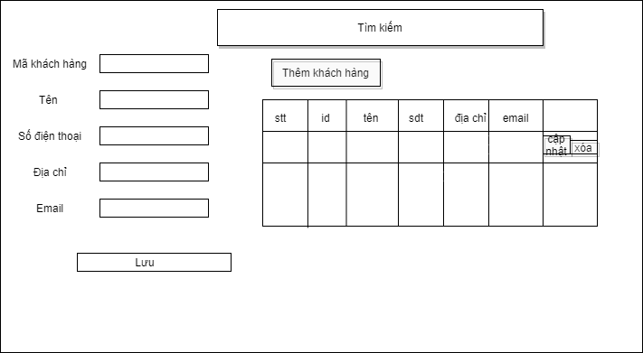

Bang Danh sách biến cố

|  |  |  |  |
| --- | --- | --- | --- |
| STT | Điều kiện kích hoạt | Xử lý | Ghi chú |
| 1 | Nút thêm khách hàng | Hiện form them khách hàng |  |
| 2 | Nút cập nhật | Gọi hàm cập nhật |  |
| 3 | Nút xóa | Gọi hàm xóa |  |
| 4 | Textfield tìm kiếm | Gọi hàm tìm kiếm |  |
| 5 | Table hiển thị | Gọi hàm hiển thị |  |
| 6 | Nút lưu | Gọi hàm them khách hàng | Chỉ thêm mới khi không có mã khách hàng |

Mô tả danh sách thành phần giao diện

|  |  |  |  |  |  |  |
| --- | --- | --- | --- | --- | --- | --- |
| STT | Tên | Kiểu | Ý nghĩa | Miền giá trị | Giá trị mặc định | Ghi chú |
| 1 | Thêm khách hàng | Button | Thêm mới 1 hồ sơ khách hàng | N/A | N/A |  |
| 2 | Cập nhật khách hàng | Button | Sửa thông tin 1 khách hàng | Danh sách Khách hàng | Danh sách Khách hàng |  |
| 3 | Xóa khach hàng | Button | Xóa 1 khách hàng | Danh sách Khách hàng | Danh sách Khách hàng |  |
| 4 | Tìm kiếm | textfield | Tìm kiếm thông tin 1 khách hàng | Danh sách Khách hàng | Danh sách Khách hàng |  |
| 5 | Hiển thị | Table | Hiển thị danh sách | Danh sách Khách hàng | Danh sách Khách hàng | Hiển thị từ tìm kiếm và danh sách |

Thiết kế dữ liệu

Danh sách bảng

|  |  |  |  |
| --- | --- | --- | --- |
| STT | Bảng | Ý nghĩa | Ghi chú |
| 1 | quanLyKhachHang | Lưu trữ thông tin khách hàng |  |

Danh sách thuộc tính bảng Khách hàng

|  |  |  |  |  |  |
| --- | --- | --- | --- | --- | --- |
| STT | Thuộc tính | Kiểu | Ràng buộc | Giá trị khởi động | Ghi chú |
| 1 | Customer_id | Varchar(20) | PK |  |  |
| 2 | Name | Varchar(100) | Not null |  |  |
| 3 | Phone_number | Varchar(12) | Not null |  |  |
| 4 | address | Varchar(255) | Not null |  |  |
| 5 | Email | Varchar(100) |  |  |  |
|  |  |  |  |  |  |

Thiết kế xử lý

Danh sách kiểu dữ liệu xử lý

|  |  |  |  |
| --- | --- | --- | --- |
| STT | Kiểu dữ liệu | Ý nghĩa | Ghi chú |
|  |  |  |  |

Danh sách các thuộc tính kiểu dữ liệu x

|  |  |  |  |  |  |
| --- | --- | --- | --- | --- | --- |
| STT | Thuộc tính | Kiểu | Ràng buộc | Giá trị khởi động | Ghi chú |
|  |  |  |  |  |  |

Danh sách biến

|  |  |  |  |  |
| --- | --- | --- | --- | --- |
| STT | Biến | Kiểu | Ý nghĩa | Ghi chú |
| 1 | Customer_id | String | Nhận giá trị Mã khách hàng |  |
| 2 | Name | String | Nhận giá trị tên khách hàng |  |
| 3 | Phone_number | String | Nhận giá trị SDT |  |
| 4 | address | String | Nhận giá trị địa chỉ |  |
| 5 | email | String | Nhận giá trị email |  |

Danh sách hằng

|  |  |  |  |  |  |
| --- | --- | --- | --- | --- | --- |
| STT | Hằng | Kiểu | Giá trị | Ý nghĩa | Ghi chú |
|  |  |  |  |  |  |

Danh sách hàm xử lý

|  |  |  |  |  |  |  |
| --- | --- | --- | --- | --- | --- | --- |
| STT | Hàm | Tham số | Kiểu trả về | Thuật giải | Ý nghĩa | Ghi chú |
| 1 | Thêm hồ sơ khách hàng | TenKH,SDT,Diachi,  Email | Object |  | Tạo mới 1 hồ sơ khách hàng |  |
| 2 | Sửa hồ sơ khách hàng | MaKH,TenKH,SDT,Diachi,Email |  |  | Thay đổi thông tin 1 khách hàng |  |
| 3 | Xóa hồ sơ khách hàng | MaKH |  |  | Xóa bỏ 1 khách hàng |  |
| 4 | Tìm kiếm khách hàng | MaKH | Object | Vét cạn | Xuất thông tin 1 khách hàng được tra cứu |  |
| 5 | Hiển thị danh sách khách hàng |  | Array list | Vét cạn | Hiển thị danh sách khách hàng |  |